1. 项目名称：空了么
2. 开发背景：

在这个我们不知道饥饿为什么玩意的年代，越来越多的人渐渐开始追求精神上的富裕，他们更倾向于一有空闲就走出去看看，毕竟，世界这么大。但是，到底出去哪里看看，如何决定？该拿多少钱出去？如果只有我一个人，能不能找到一个人陪我去？有些地方，到底值不值得去？去到人生地不熟的地方，需要注意哪些呢？

铛铛铛铛铛，我们就是为了解决这些问题而生！！！

1. 项目介绍：

空了么分为PC端和手机端两套程序，手机端用微信小程序构建。

1. 项目选型：

该项目分为PC客户端，手机端和服务器端，手机端使用微信小程序

PC客户端：布局：ELEMENTUI

手机端：

服务器端：Express+MySQL

1. 需求分析

1.PC端：

需要的页面：

1. index：首页。<http://www.mafengwo.cn/>
2. 旅游攻略：<http://www.mafengwo.cn/gonglve/>
3. 旅行商城 当地游：<http://www.mafengwo.cn/localdeals/>
4. 个人中心：自己登陆以后可以看到

将页面分为组件来分开写，使用elementUI框架，不要bootstrap：

1. 导航条：





导航条的登陆注册中需要需要定义两个不同的组件来进行登录状态和未登陆状态的切换；

登录后的组件中需要写出消息的下拉框以及点击头像后的下拉框；

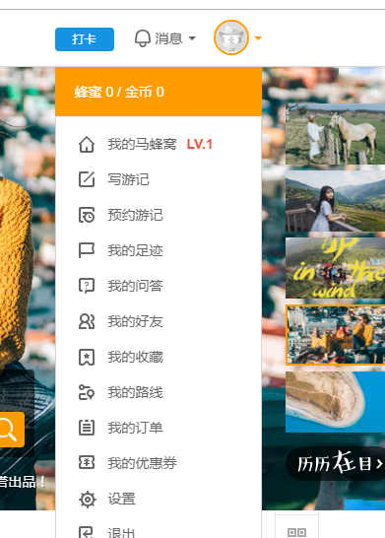 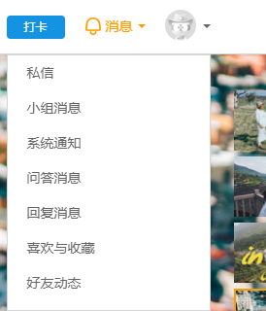

1. 底部：

底部没什么特别注意的，自己定义好就行；

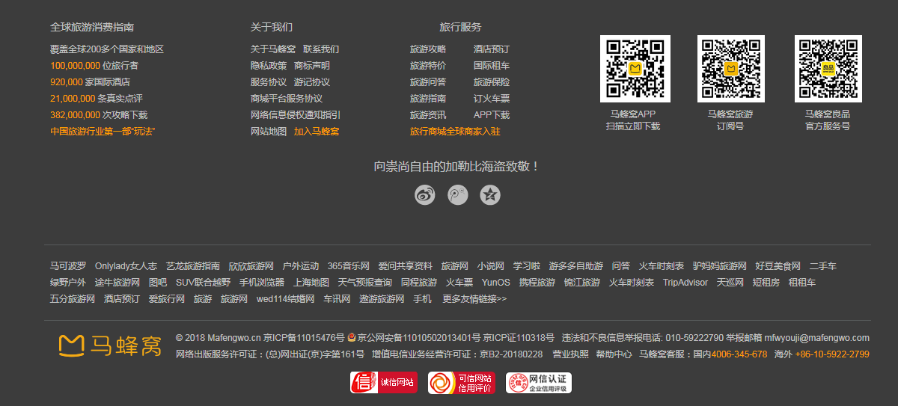

1. 首页中的组件：
2. 轮播+搜索框

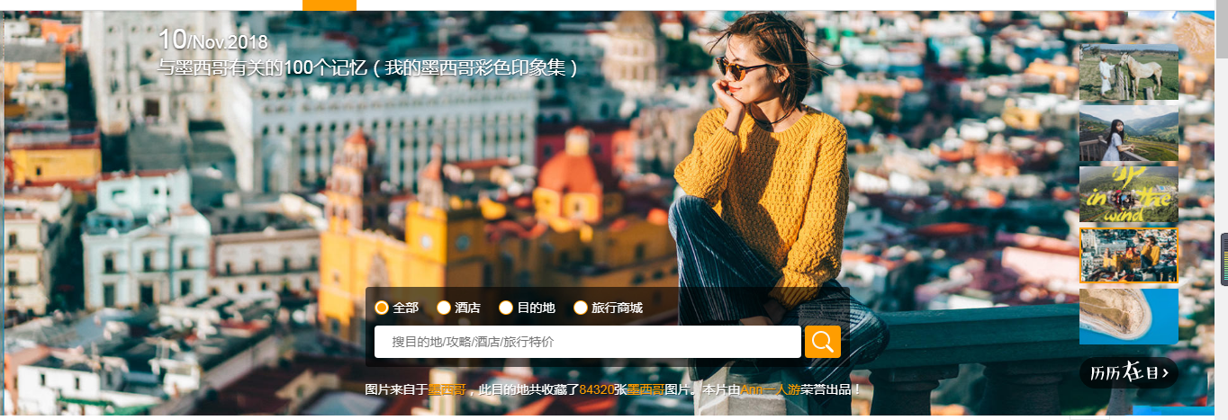

1. 旅行家专栏

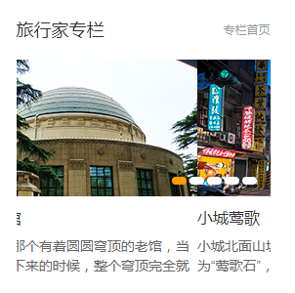

1. 爆款热卖

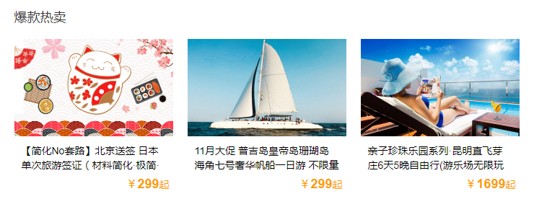

可将每个小盒子写成一个组件，再用一个大盒子包含三个小盒子组件；

1. 旅游攻略推荐

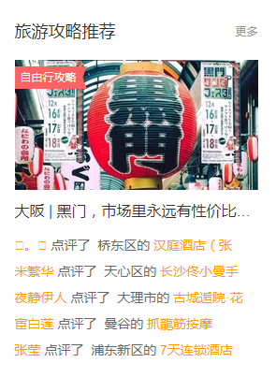

1. 未知旅行+旅行进展

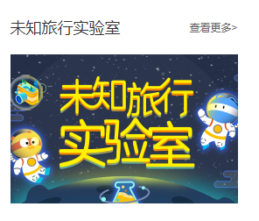 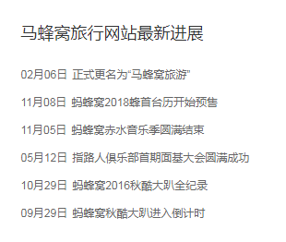

f．热门游记

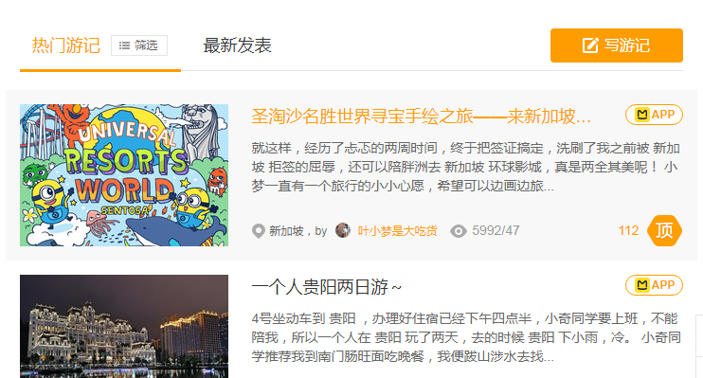

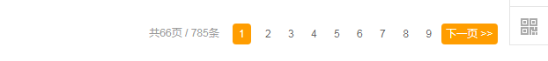

1. 旅游攻略

comment

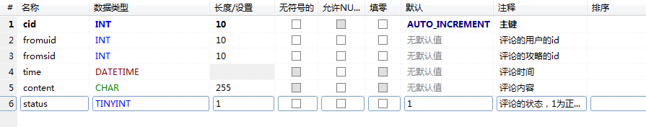

favorite

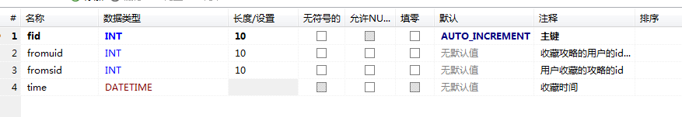

strategy

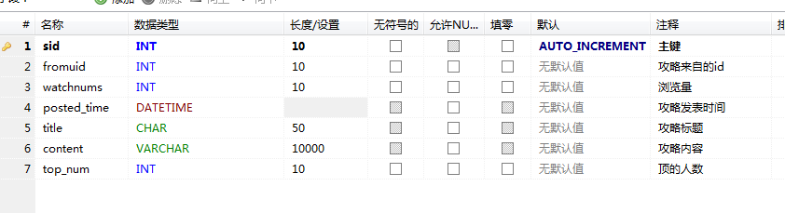

users

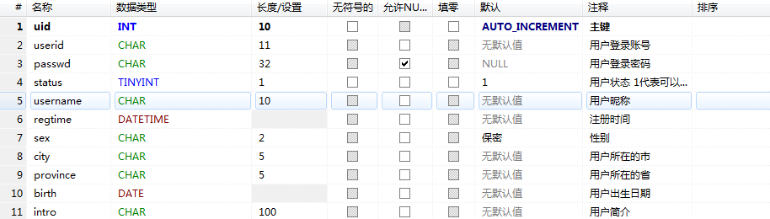



shop

